图例1：总成绩奖牌
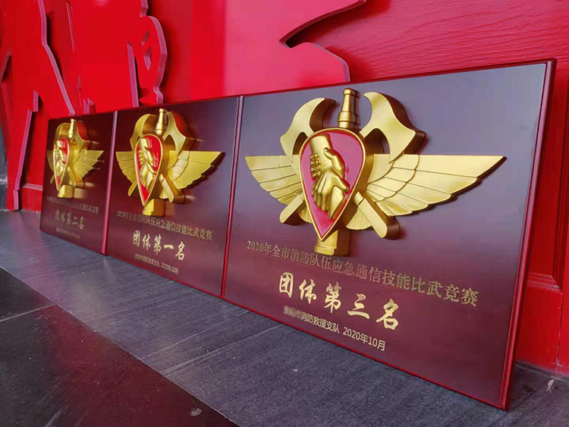

图例2：总成绩奖杯合金灭火头盔
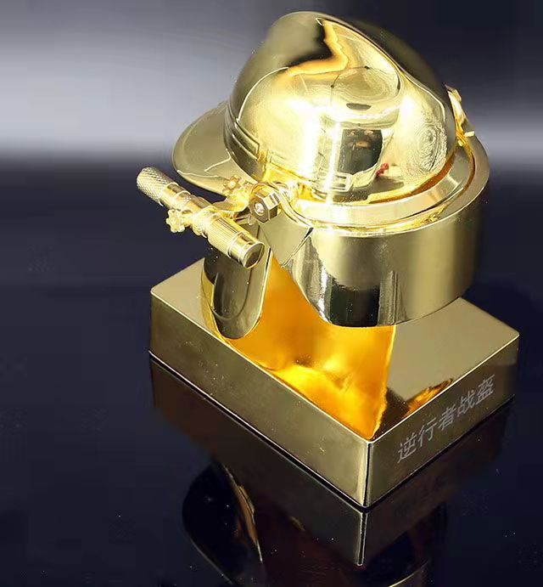
图例3：班组科目奖杯多功能水枪雕塑模型
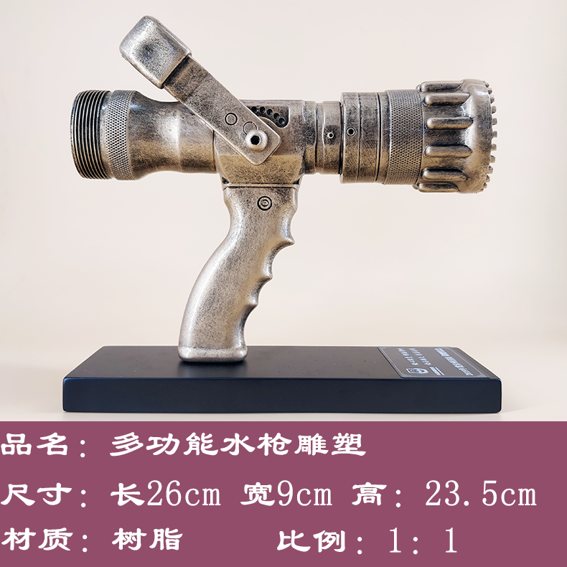
图例4：个人科目奖杯
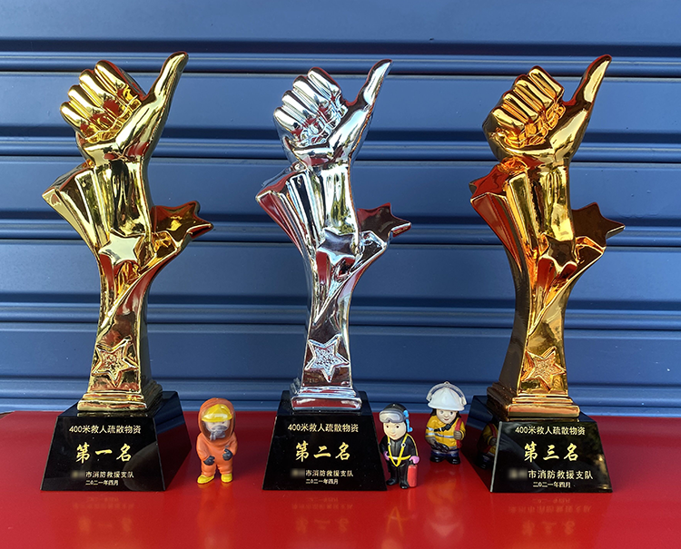
图例5：个人科目奖牌正面
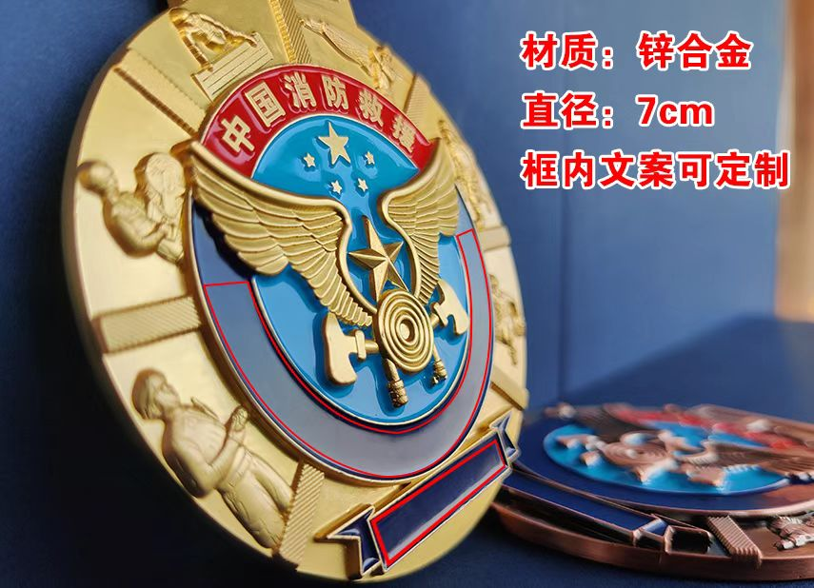

图例5：个人科目奖牌背面

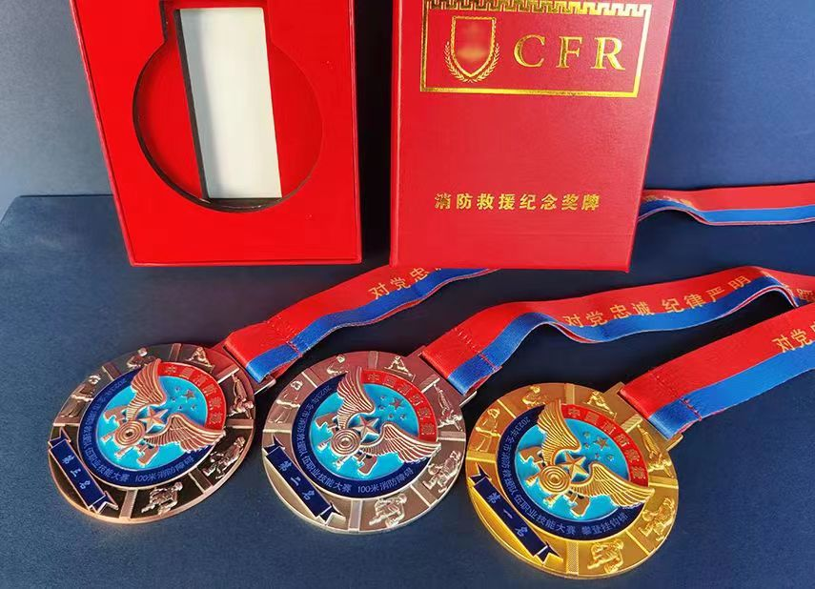
图例6：荣誉证书
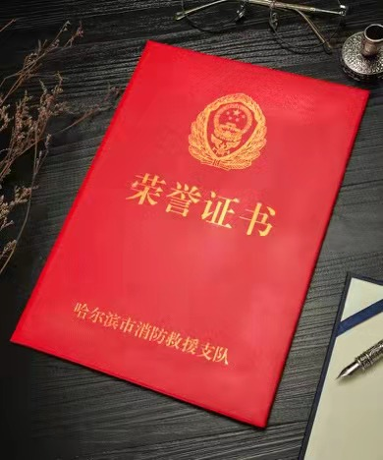

图例7：主席台布置
